Erfaringsrapport Aasiaat september 2021

Indledning:
Alle de skønne oplevelser på stedet og omkring er grundigt beskrevet mange gange før.

Ankomst:
Flybillet retur i slut coronatid: 12.000 kr.
Jeg havde planlagt en uges ferie inden klinikstart, som oprindeligt var øremærket karantænetid. Dette gik i vasken, da flyet fra København-Søndre Strømfjord vendte om i luften over Island pga. fejl i landingsstellet, der ikke kunne laves på Grønland. To timer senere var vi atter på landingsbanen i Kastrup - fed start på turen. Flyet næste dag blev også aflyst, og lang historie kort kom jeg endelig afsted fem dages grotesk ventetid senere.
Velkommen til Grønland!
Morale: Jeg har haft den fedeste tur trods en vingeskudt start. Sæt tempoet ned, forvent ikke det store af logistik og tidsplaner heroppe - og lad dig så positivt overraske.

Bolig:
Der er i øjeblikket ikke er en fast kontaktperson (lægefaglig) heroppe, og Susi, som står for indkvartering, besvarede ikke mine mails i månederne op til afgang. Men hun er her og ved, at man kommer. Lidt frustrerende, og det giver udfordringer ift. timing af ankomst og bekræftelse på tag over hovedet i overlappet mellem de hold studerende, hvilket man ikke får. Men altså, det plejer at lykkes alligevel.
Man bor 50 meter fra sygehuset på 1. sal. Fungerer som ambulatorium om dagen, lille kollegium efter kl. 16 med fire værelser, fælles badeværelse, køkken og stue. Jeg kendte ikke min medstuderende inden afrejse, det fungerede rigtig godt. Der har boet en sød grønlandsk familie i huset samtidig, hvilket har været et spændende møde.

Sygehuset:
Ved ankomst fire læger (to erfarne), en uge senere udskiftning (en erfaren), aktuelt tre yngre læger med i alt syv års erfaring og næste uge syv læger med tonsvis af erfaring. Altså, det svinger lidt i Aasiaat, og det er resten af sygehuset selvfølgelig kede af, men vi har følt os meget velkomne og trygge. Verdens bedste læger!
Aasiaat Sygehus anno 2021 kan byde på: bygdebesøg med båd, ambulatorium (almen praksis), sengeafdeling, lidt skadestue om onsdagen, veneriaklinik inkl. smear (sundhedsassistent Lone), sygeplejekonsultationer og jordemødre (ingen fødsler).
Bygdebesøg med overnatning to-tre timer sydpå bød på børneundersøgelser, blodprøver og covid-vaccinationer for mit vedkommende. God oplevelse at kunne være til nytte - desuden flot sejltur.
I ambulatoriet fik vi gerne fem pt. at dele pr. dag, hvilket passer fint i udgangspunktet, da de kommer med alt mellem himmel og jord, særligt: bevægeapparat, hud, børn, lunger, gyn, psyk. Lidt tosset for mig, der på AU i starten af 9. sem. kun har haft inflammation + abdomen/hjerte-lunge. Derfor supplerer man hinanden godt to studerende. Konsultationerne er +/- tolke, kan kræve en times arbejde eller være overstået på 5 min. Derfor kan man med fordel tage nogle flere pt. fra lægerne, og man skal generelt “tage” de ting, man ønsker, ellers sidder man og kigger og får en lang dag.

Kun er relevans for Aarhus Universitet:
Jeg ansøgte forhåndsgodkendelse for det selvtilrettelagte forløb kandidat 3. semester og fik en måned heroppe (4-5 uger/200 timer…) + et skriftligt produkt hjemme (100 timer) godkendt til 10 ECTS. Jeg brugte beskrivelse af opgaver til stud. med. i ophold på Ilulissat Sygehus som skabelon for ansøgningen og havde den ledende regionslæge i Ilulissat som min AU-vejleder.
Prøv at få det godkendt. Opholdet er uden tvivl sig selv værd uden merit, men det er så hamrende relevant for vores uddannelse, at det burde godkendes pr. automatik.

Fritid:
Jeg har ikke nået at kede mig heroppe grundet weekendture, vandreture, madlavning, socialt med lægerne, træning*, osv. og har således ikke haft tid til at lave sortebærmarmelade eller plukke planter på fjeldet.
Vær obs. på sæsonen, du rejser i. Der er myg (ingen i september) og turister om sommeren, men alting har til gengæld åben, transportmuligheder er bedre og hyppigere, og der er alligevel masser af isbjerge i Ilulissat.
Jeg vil anbefale Aasiaat, fordi byen er det ægte Grønland - du er ”på landet”. Det betyder, at du får et reelt indblik ind i gængse, tunge problemstillinger, som lokalsamfundet heroppe bokser med. Du må selv tage herop og opdage hvilke. Samtidig kan du let komme til Godhavn på Diskoøen og Ilulissat ved Isfjorden. Og det skal du opleve.
Her på øen er der også fint, men kedeligt sammenlignet med de to andre steder. Derfor er det fedt at komme på tur! I sommermånederne (til og med september) står man dog og kigger på hvaler, der blåser, i sundet ude foran sygehuset. Arranger sejltur med en portør. Vi har set nordlys flere gange kl. 20.30-21.00 og frem her i slut september.

* for de interesserede: du kan få ét måneds abonnement hos fitnessgl oppe ved hallen til 250kr, hvis du arbejder på sygehuset.

Legater:
Søgte alle på IMCCs liste, ingen gevinst.
Fik tildelt AUs ekstraordinære rejsebevilgning 2021 for udenlandsrejser, der er meritgodkendte.

Billeder:
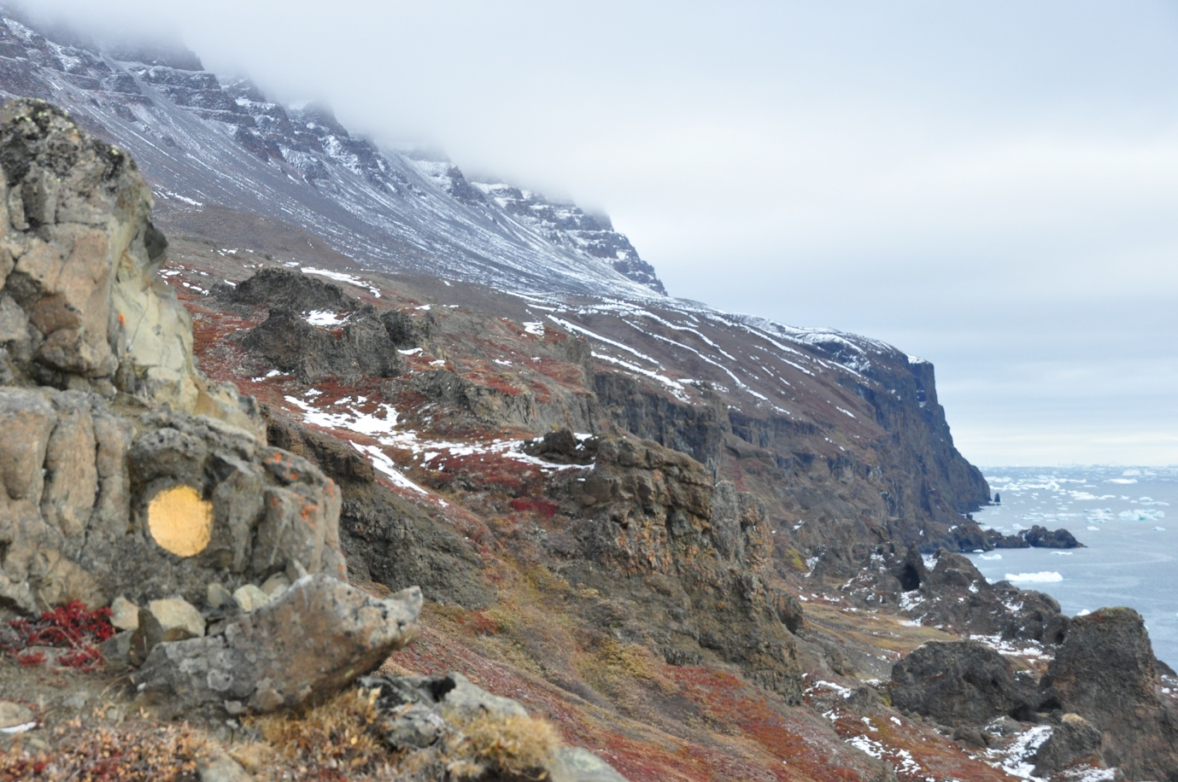
- Gul rute på Diskoøen tæt på Qeqertarsuaq

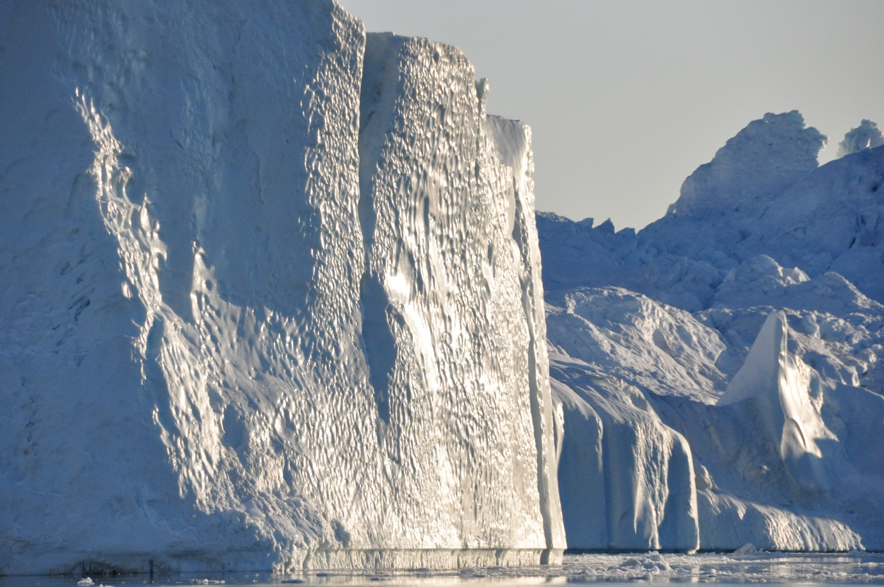
- Fra Isfjordssejlads
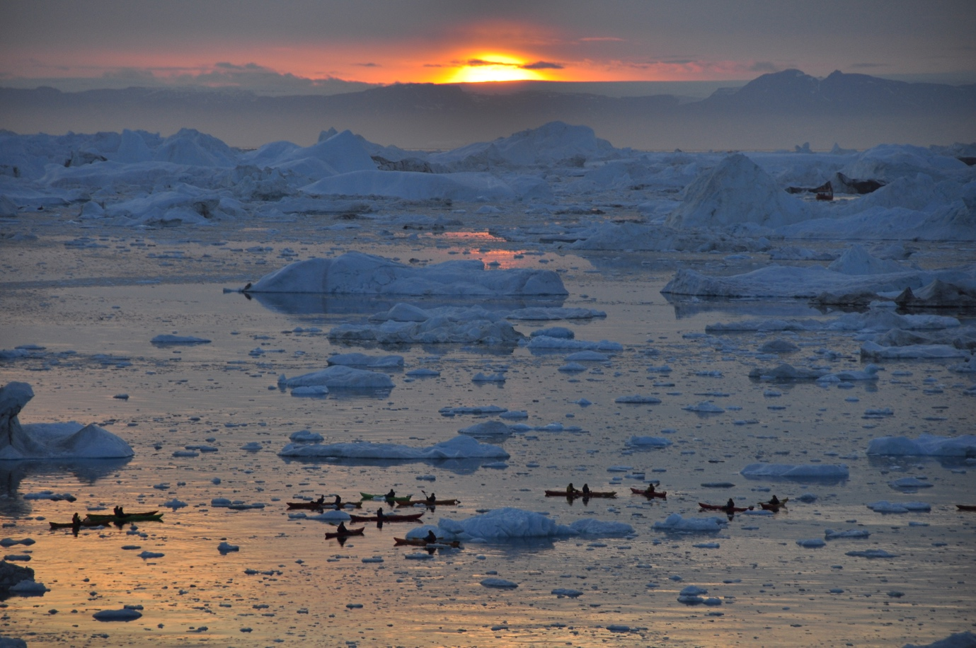
- Kajakker ved indgangen til Isfjorden med udsigt til Diskoøen

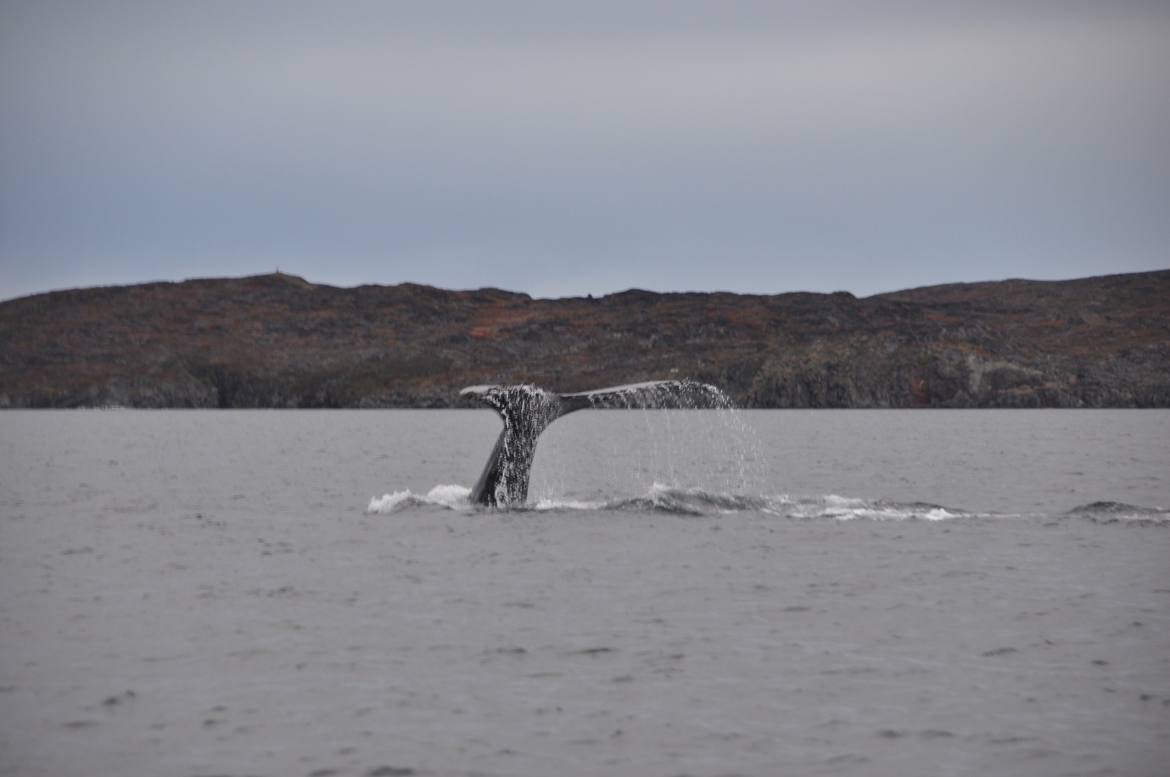
- Halen af en pukkelhval ude i sundet foran Aasiaat

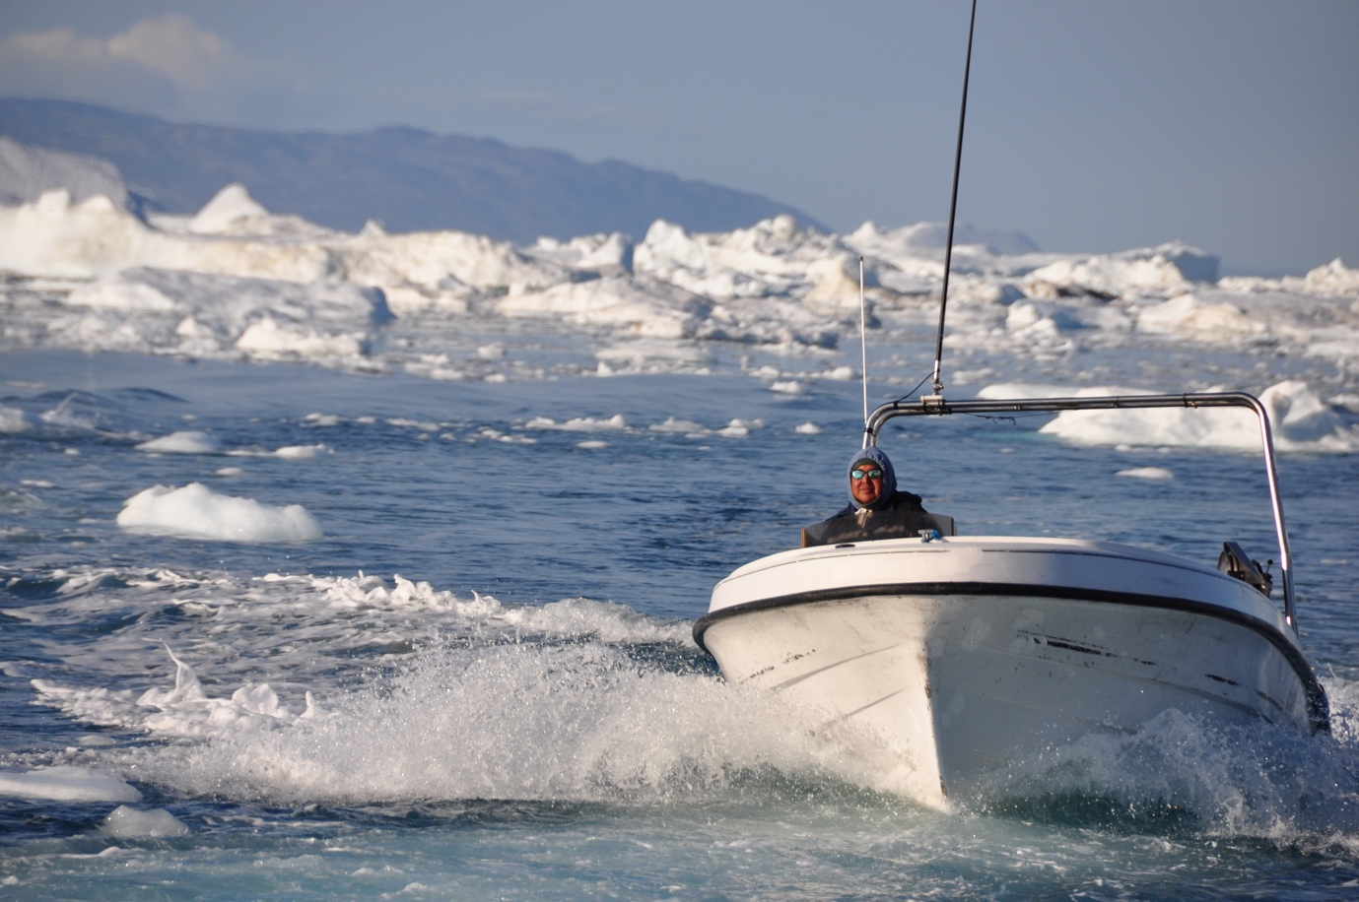
- En lokal følger sporet i pakisen efter vores båd

/Mads Moss Jensen

